
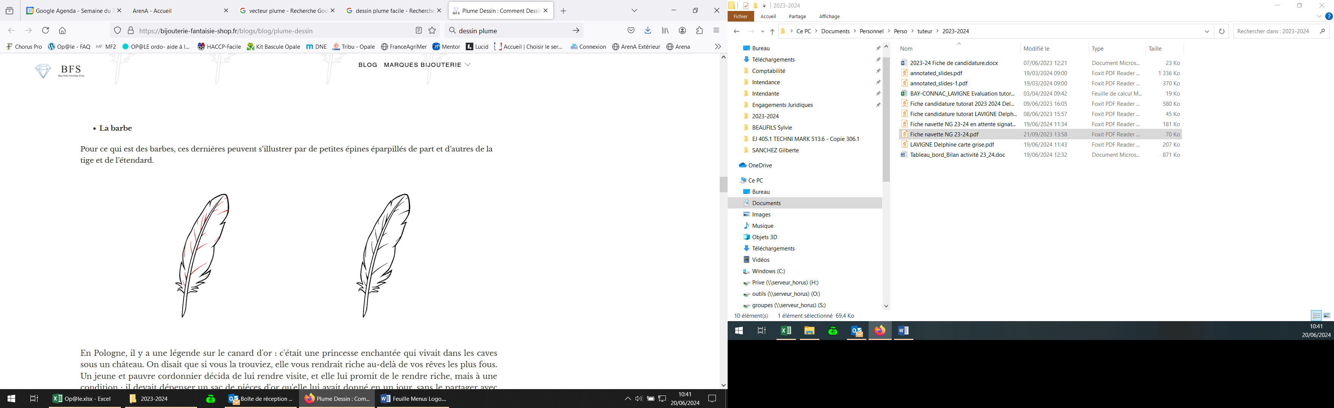Menu Conseil

Menu Conseil
Semaine du : 9 au 13 Février 2026

CHAQUE MENU EST ACCOMPAGNE D’UNE SALADE VERTE ET D’UN FRUITS DE SAISON
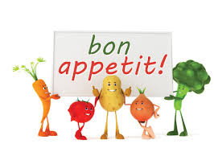
Le menu pourra être modifié selon les approvisionnements ou selon l’effectif
*Fruits, Légumes, Produits Laitiers subventionnés par l’Union Européenne
Menus établis selon le GEMRCN (Groupe d’Etudes des Marché de Restauration Collective et Nutrition)
JOURS | DEJEUNERS | DINERS
LUNDI  09-02-2026 | Céréales à l’Indienne  Côte de Porc Sauce Charcutière  Fusillis BIO et Haricots Verts BIO*  Tomme de Brebis de l’Ariègeet  Salade de Fruits Frais | Jambon Blanc  Raviolis aux Légumes  Pôëlée de Légumes Frais  Saint Paulin
MARDI  10-02-2026 | Choux Fleur BIO* et Céleri Rémoulade  Riz de Camargue BIO et IGP et Brocolis BIO*  Curry de Haricots Rouge BIO d’Occitanie  Fromage Blanc BIO* de l’Ariège et  Banane BIO* | Salade de Pâtes  Sauté de Porc  Salsifis Persillés  Cantal Entre Deux AOP  Gâteau au Chocolat Maison
MERCREDI  11-02-2026 | Salade d’Avocats  Omelettes au Fromage  Semoule BIO à la Tomates - Piperade de Poivrons  Chocolat Liegeois Fait Maisonet Yaourt Nature BIO* de l’Ariège | Quiches Lorraine  Filet de Colin Meunière M.S.C  Râgout de Fèves  Yaourt Fermier de l’Ariège  Poire au Sirop BIO d’Occitanie
JEUDI  12-02-2026 | Salade de Pomme de Terre et Pois Chiches BIO*  Moules de Cordes BIO* Marinière  Frites Fraîche et Epinards BIO*  Camembert AOP* au Lait Cru et  Mandarine BIO* | Salade Oranges Echalottes  Linguini Carbonara  Yaourt Fermier de l’Ariège  Fruits de Saison
VENDREDI  13-02-2026 | Velouté Dubarry - Betterave Chiogga - Endive Roquefort AOP  Poulet Fermier Label Rouge  Semoule BIO - Carottes Persillées  Poire BIO* |   C’était bien bon !!!!!

